Радиоканал передачи данных на модулях A110LR09A

Радиомодуль и его параметры
Недавно мне понадобились радиомодули для передачи в здание с железобетонными стенами информации от сенсоров, находящихся снаружи. Эксперименты, проведенные с модулями RF2500 работающими в диапазоне 2.4 ггц в университетском кэмпусе повсеместно оснащенным WiFi раутерами, не увенчалась успехом. Передатчик при этом был установлен на улице на высоте человеческого роста, а приемник находился примерно в 50 м от него в дальнем углу комнаты на 4-м этаже здания с окнами обращенными в сторону передатчика. Гораздо лучших результатов при этом удалось добиться на субгигагерцовых диапазонах 315 мгц, 430 мгц, 868 мгц, и 915 мгц.
На одном из Дней Технологии, организуемых компанией Texas Instruments (TI), я долго бродил среди киосков производителей радиочастотных модулей и общался с представителями их изготовителей. Особенно мне понравились модули фирмы Anaren. Модули эти собраны на основе микросхемы трансивера CC110L фирмы TI, который, как и его старший собрат CC1101, может работать во всех упомянутых выше субгигагерцовых диапазонах в зависимости от обвязки из пассивных компонентов. Модули на его основе уже содержат на плате все необходимые трансиверу компоненты (под металлическим экраном), включая разъем для внешней антенны, или печатную антенну. Из-за необходимости соблюдения норм FCC (Federal Communications Commission), решено было остановиться на диапазоне 915 мгц. Габариты большего модуля с печатной антенной для этого диапазона всего около 9×16×2 мм.

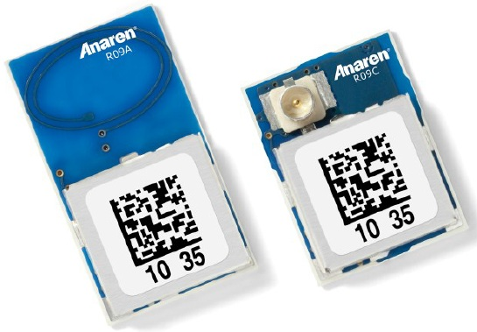
На основе этих модулей фирма Anaren также производит отладочные платы AIR BoosterPack, предназначенные для установки в разъемы на отладочной плате MSP-EXP430G2 LaunchPad от TI. Для экспериментов был приобретен такой набор, включающий 2 платы с модулями A110LR09A, и еще отдельно 2 набора LaunchPad. Ниже показано как выглядит одна из пар плат LaunchPad+BoosterPack в сборе. Речь пойдет о собранной на них демонстрационной системе передачи данных температуры от удаленного сенсора и отображения ее на экране компьютера. Если будет интерес к теме, как-нибудь в другой раз расскажу про применение радиомодулей A110LR09A в реальном устройстве.
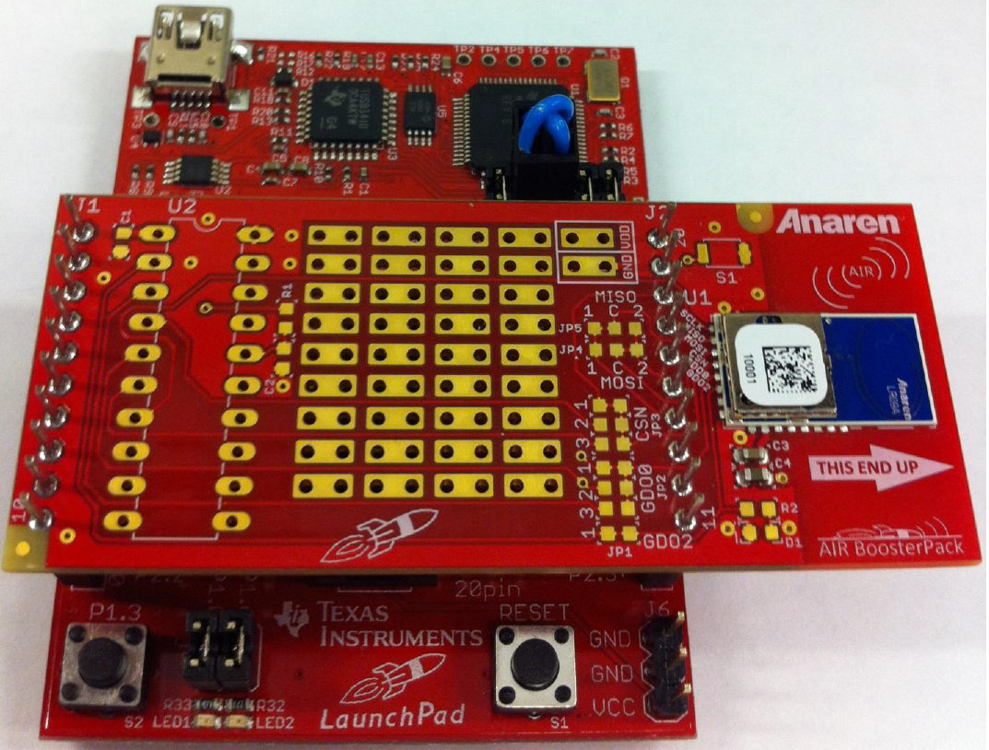
Итак, что нужно от радиомодуля с автономным питанием, работающего в купе, скажем, с сенсором температуры, расположенным вне дома? Помимо обеспечения надежной связи, наверняка одним из важнейших факторов будет его энергопотребление. Однако, в режиме передачи с максимальной выходной мощностью +11 dBm радиомодуль потребляет около 34 мА, а в режиме приема порядка 15 мА. Понятно, что никакая разумная батарея в таких условиях долго не проработает. Выход один – минимизировать время активной работы передатчика и приемника и как можно дольше держать радиомодуль в режиме сна, при котором его токопотребление снижается до 200 нА. Как известно, для обеспечения надежного радиоканала, особенно в условиях помех, необходим протокол связи, включающий систему подтверждений с возможностью повторной передачи пакетов. Однако, разработка сетевых протоколов выходит за рамки настоящей статьи, и я расскажу здесь лишь об организации простейшего канала типа P2P (point-to-point) без посылки подтверждения приема пакетов. Во многих случаях (например, передача информации от одного сенсора на базовую станцию) такого канала может быть достаточно, и в этом случае достигается наименьшее токопотребление на стороне сенсора. В более сложных случаях трансивер CC110L поддерживается стеком сетевых Open Source протоколов SimpliciTI от TI, и еще Anaren предлагает свою адаптацию этого стека к модулям A110LR09A. После долгого копания в исходниках этих программ и разбора их работы с внутрисхемным отладчиком и МК я понял, что в моем простейшем случае связи будет гораздо проще написать все с нуля, что и было сделано.
Таким образом, для описываемой односторонней реализации канала P2P трансивер сенсора работает в течении очень короткого времени только на передачу данных постоянно работающей (только) в режиме приема базовой станции. Модуль A110LR09A поддерживает несколько способов модуляции и скоростей передачи вплоть то 500 kBps. Я остановился на скорости 100 kBps и модуляции 2-FSK (BFSK), так что передача информационного пакета из 8 байт занимает порядка 1.5 мсек (включая передачу преамбулы, байтов синхронизации, и CRC). В результате среднее токопотребление передатчика при периоде посылки пакетов 5 сек составляет около 10 мкА. В таких условиях становится реальным питание устройства с внешним сенсором от маломощных источников, включая солнечные батареи. При большем интервале времени между посылками среднее токопотребление соответственно уменьшается. Ниже приведена схема соединения плат радиомодуля и МК, входящего в состав набора LaunchPad.
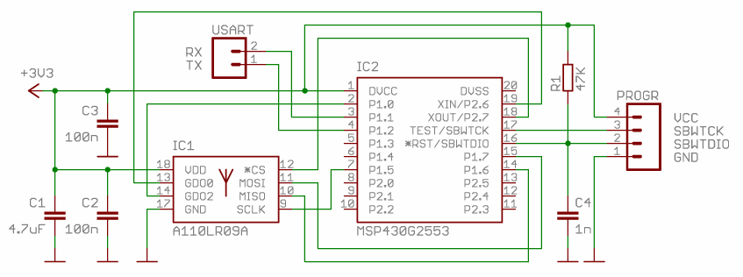
Радиомодуль A110LR09A включает аппаратную реализацию уровней MAC+PHY с поддержкой приема/передачи пакетов. Для настройки модуля в его регистры следует загрузить 47 параметров. Хотя все они детально описаны в ДШ на CC110L, для упрощения и оптимизации настройки TI разработала свободно скачиваемую систему SmartRF Studio. Помимо этого, Anaren в ДШ на A110LR09A приводит таблицы о том какие из этих параметров конфигурации можно варьировать без нарушения норм радиосвязи, согласованными и одобренными организациями CE (Conformité Européenne для стран Европы) и FCC/IC (США/Канада). В прилагаемом исходнике связь осуществляется на канале 0 диапазона 915 мгц с частотой несущей 902.299 мгц. Для настройки и проверки приемно/передающего тракта использовался CC Debugger от TI, с помошью которого можно загрузить параметры конфигурации регистров в RF SoC выпускаемые фирмой и посылать в них команды через графический интерфейс на компьютере. При этом связь с трансивером производится по интерфейсу SPI. Вот как выглядит окно отладки приемной части трансивера в SmartStudio. Передатчик запрограммирован на посылку тестовых пакетов. Отрицательные числа в правом столбце нижнего окна – это уровень RSSI в точке приема в dBm.
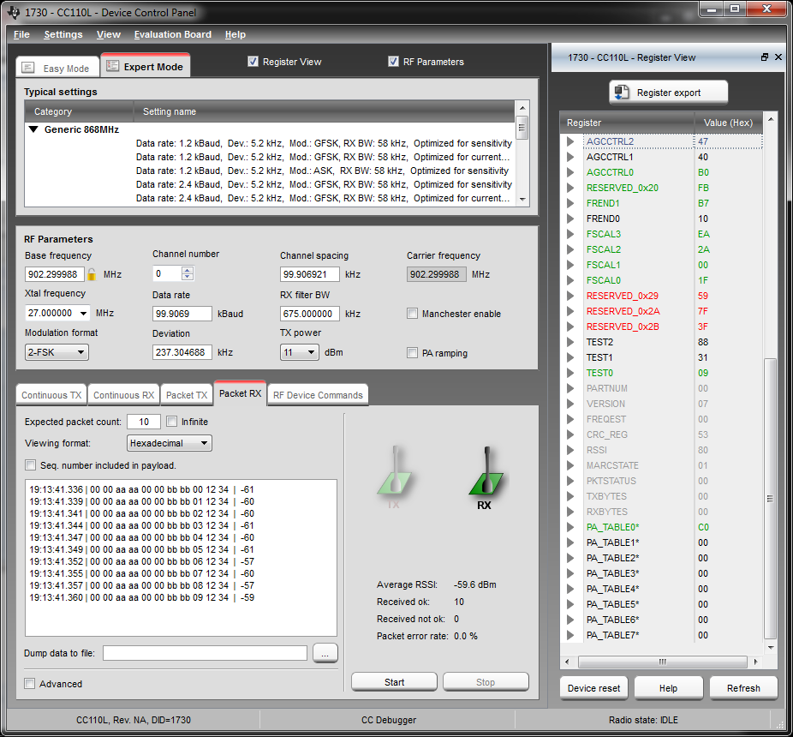
Излучение передатчика контролировалось анализатором спектра MSP-SA430-SUB1GHZ, также от TI. Ниже показана осциллограмма при посылке передатчиком преамбулы (101010...) и модуляции 2-FSK при расстоянии около 1м между приемником и передатчиком. Отчетливо видны 2 «горба» на частотах передачи нулей и единиц (вертикальная полоса маркера примерно в центре между ними соответствует частоте несущей) и можно убедиться, что ширина спектра излучаемых частот при используемой конфигурации удовлетворяет нормам FCC.
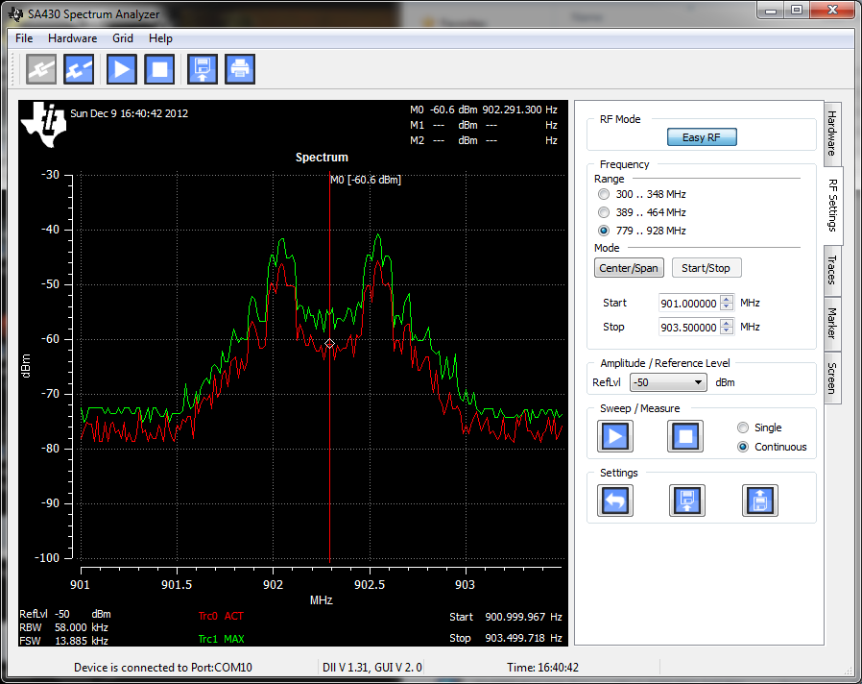

Передача пакетов
Как отмечалось выше, радиомодуль A110LR09A аппаратно поддерживает пакетную обработку информации. Структура пакета, заимствованная из ДШ на CC110L, показана ниже. Он начинается с двух областей, формируемых передатчиком автоматически - преамбула и слово синхронизации. Не вдаваясь в подробности, отмечу лишь, что слово синхронизации можно изменить в конфигурации и таким образом автоматически (аппаратно) различать передающие стороны. Хотя, конечно, никто не мешает передавать адрес отправителя в области данных пакета. Следом за этими полями в пакете идет длина информационной части. Она по идее не должна превосходить размера FIFO передатчика (64 байт). Сразу за длиной имеется опция поместить адрес приемника. Этот адрес сравнивается с соответствующим байтом конфигурации и при несоответствии имеется возможность автоматического удаления пакета из FIFO приемника (при отключении этой опции адрес приемника можно не передавать). После информационной части передатчик автоматически вставляет 2 байта контрольной суммы (CRC) передаваемого пакета. Эту опцию также можно отключить программно. При несоответствии контрольных сумм также имеется возможность автоматического удаления пакета из FIFO. Я сдесь бегло отметил лишь небольшое число опций настроек. Для получения более точной информации читателю рекомедуется найти время на освоение ДШ.
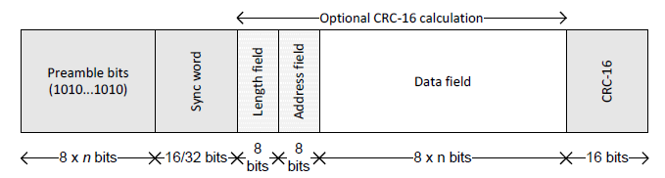
Как видно из принципиальной схемы, помимо линий питания и связи с МК через интерфейс SPI, модули имеют выводы GDO2 и GDO0. В программе эти выводы сконфигурированы, соответственно, на генерацию прерываний, сигнализирующих о готовности модуля принимать команды, и о завершении передачи слова синхронизации или всего пакета. Большую часть времени модуль проводит в состоянии сна, из которого он переводится в активное состояние падающим урoвнем на выводе CS. Вообще, внутренний конечный автомат, управляющий работой модуля, имеет 22 состояния (см. ДШ). Упрощенно, (поэтому местами не совсем верно, но достаточно близко к истине) передача пакета происходит так. После пробуждения модуль активизирует кварцевый генератор и систему PLL генерации несущей (и других) частот. Этот процесс занимает около 150 мксек, после окончания которого на выводе GDO2 появляется низкий логический уровень и модуль переходит в состояние IDLE. Только после этого интерфейс SPI готов к работе и модуль можно командами перевести в состояние передачи, приема или калибровки, или загружать в FIFO данные для передачи. В нашей программе производится именно последнее, а калибровка модуля осуществляется автоматически перед передачей каждого пакета, на что тратится около 750 мксек. После отсылки преамбулы и слова синхронизации модуль выставляет сигнал высокого уровня на выводе GDO0, в результате чего генерируется прерывание МК и программа переходит на ожидание низкого уровня на том-же выводе, что произойдет по завершении посылки всего пакета. После этого модуль (опять-же благодаря надлежащей конфигурации) автоматически переходит в режим IDLE и оттуда командой SPWD в режим сна с ультра-низким токопотреблением.
Длина информационной части пакета в нашей демо-программе равна 8 байт, включая байт спецификации длины. После длины идет байт с адресом приемника (установлен как 0х11 с включенной в приемнике опцией удаления пакета из FIFO при несовпадении) и байт идентификатора передатчика 0хАА - может быть любым, в настоящей версии программы этот адрес пока не используется. Задействовать его планируестя в будующем при установке нескольких сенсоров с передатчиками, обслуживаемыми той-же приемной станцией. Следом за ID идет байт с порядковым номером пакета. Он в программе пока используется только для контроля функционирования канала (см ниже), и зарезервирован для реализации протокола отсылки подтверждений (при необходимости). Последние 4 байта собственно информационные. Первые 2 из них – показания встроенного в МК датчика температуры, а послединие 2 зарезервированы для передачи данных от (пока не установленного) сенсора влажности. Как видно, при передаче для простоты не используется режим LBT (Listen Before Talk), характерный для многих сетевых протоколов, хотя модуль предоставляет аппаратную поддержку для такого режима.
Таким образом, структура программы такова: после инициализации портов МК производится установка его тактовой частоты 8 мгц, настройка модуля eUSCI_B0 для SPI с тактовой частотой 4 мгц, настройка АЦП для обслуживания встроенного датчика температуры, и таймера А0 на генерацию прерывания каждые 5 секунд. После этого в регистры радиомодуля засылаются 47 байт конфигурации и производится установка выходной мощности передатчика. Таймер A0 работает от встроенного низкочастотного генератора (VLO, около 12 кгц), который работоспособен в режиме LPM3 сна МК. При этом токопотребление МК и всей системы не превосходит 0.6 мкА. Токопотребление замерялось на контактах VCC джампера J3 на плате LaunchPad (для измерения джампер, конечно, следует временно удалить). Переполнение таймера вызывает пробуждение МК, измерение температуры, формирования пакета передачи и загрузки его в радиомодуль с последующей передачей в эфир. МК при этом насколько это возможно долго содержится в режиме малого токо-потребления LPM0 или LPM3.
Программа (файл sensor.s43) написана на языке ассемблера и предназначена для компиляции в системе IAR Embedded Workbench, Kickstart edition. Проект загружается в IDE путем открытия файла sensor.eww. Для надежной работы устройства собранного на плате LaunchPad следует разомкнуть оба джампера J5 (показаны в зеленом кружке на фото ниже). Эти джамперы подключают светодиоды на те-же пины, что используются для коммуникации с радиомодулем. Положение джамперов J3 в верхнем кружке для передатчика не важно.
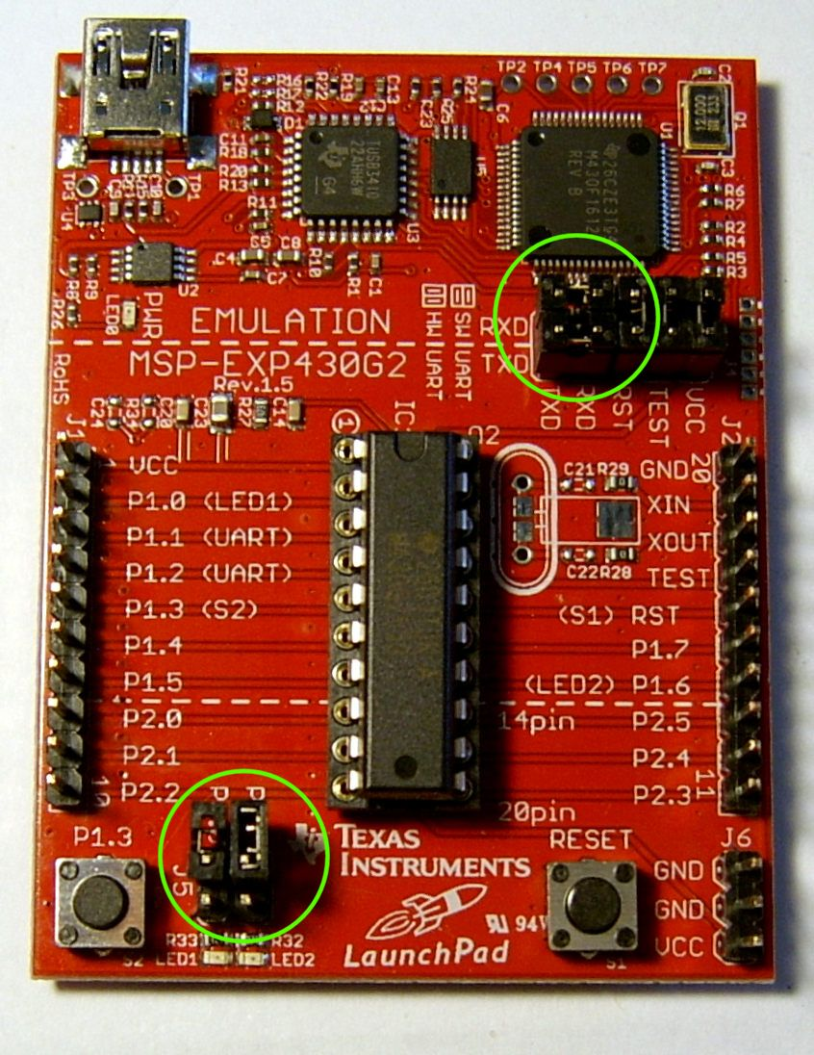

Прием пакетов и связь с компьютером
Отладочная плата LaunchPad оснащена преобразователем USB-UART и при ее подключении к компьютеру создается виртуальный COM порт. Имеется возможность подключить линии RХ и TX порта к МК, используя либо аппаратный, либо программный драйвер UART. Мы используем аппаратный UART драйвер МК, поэтому на плате приемника следует установить джамперы J3, показанные в верхнем зеленом кружке на фото выше, в положение HW UART. Также, как и на плате передатчика, следует разомкнуть оба джампера J5 (нижний зеленый кружок) по тем-же причинам.
Далее, если Вы используете Windows7, то Вам нужно будет установить программу работы с терминалом, в качестве которой я рекомендую использовать Parallax Serial Terminal. Она находится в свободном доступе на сайте parallax.com и мне лично нравится больше всех. Скриншот ее работы представлен внизу. В ее настройках следует выбрать опцию “Wrap text to Pane”. Вместо этой программы можно использовать, например, Putty. В этом случае в категории Terminal ее настроек следует поставить галку на “Implicit LF in every CR”. Обе эти программы состоят из одного файла и не требуют инсталляции. Для подключения их к плате LaunchPad следует задать номер витруального COM порта, который Windows открыла для работы с платой. Этот номер можно определить в окне диспетчера устройств Windows. Помимо этого, программу следует настроить на скорость 9600 Bps с опциями 8N1 (8-битные посылки с одним стоповым битом без контроля четности).
После загрузки в МК программы из прилагаемого проекта hub и запуске программы в отладчике IAR, можно открыть Parallax Serial Terminal. Любопытно, что и отладчик и терминальная программа могут быть подключены к плате LaunchPad одновременно (через один и тот-же USB кабель). При работающем передатчике на другой плате LaunchPad каждые 5 сек в терминальном окне появится новая строчка, как показано ниже.
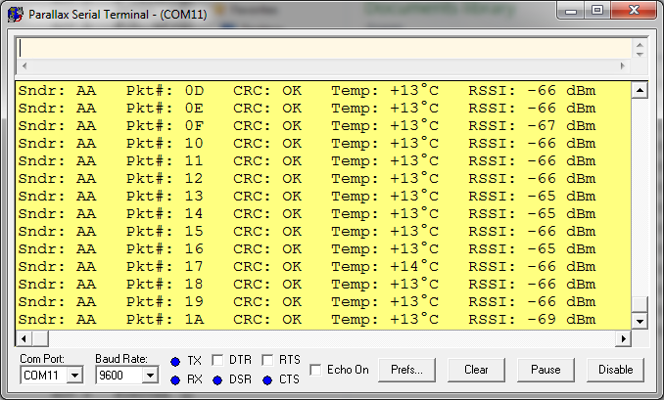
Первый столбец – это ID сенсора (0хАА в нашем проекте), второй – шеснадцатиричный номер принятого пакета (1 байт, номер пакета берется из принятых данных), третий – статус CRC принятого пакета, четвертый – температура в месте установки передатчика, и последний – RSSI сигнала в месте приема. Отмечу, что встроенный сенсор температуры в МК имеет существенный разброс параметров и требует калибровки как оффсета, так и наклона передаточной характеристики. Калибровка этого сенсора может быть легко произведена в двух точках и в данной статье не рассматривается.
Прилагаемая программа hub.s43, как и программа передатчика, написана на языке ассемблера и предназначена для компиляции в среде IAR Embedded Workbench. Она начинается с конфигурации портов ввода/вывода, установки частоты тактового генератора 8 мгц, конфигурации модуля eUSCI_B0 в МК для работы с SPI и модуля eUSCI_A0 в приемнике для работы с UART, и засылки 47 байтов конфигурации в регистры радиомодуля. После этого она переходит в бесконечный цикл. На каждой итерации этого цикла производится прием пакета с последующим выводом новой строки в терминальное окно.
Прием пакета в программе производится функцией Receive_Packet(). Она начинается с перевода радиомодуля в режим приема командой SRX (см. ДШ). После этого ожидается прерывание от пина GDO0. Нарастающий уровень сигнала на этом выводе появляется после приема байтов преамбулы, а последующий падающий уровень сигнализирует об окончании приема пакета. Радиомодуль при этом (благодаря конфигурации регистров) автоматически переходит в состояние IDLE. Здесь есть одна тонкость. Именно, описанное поведение пина GDO0 в режиме приема будет таким-же и при автоматическом сбросе пакета если его длина превышает установленную в регистре конфигурации (в данном случае 61). В этом случае FIFO будет пустой и из нее не следует ничего читать. Поэтому перед чтением FIFO программа проверяет содержимое регистра RXBYTES, содержащего число байт в буфере FIFO. Только если это число ненулевое, программа копирует содержимое пакета из FIFO в буфер RAM с последующей выдачей новой строки в окно терминала.
В условиях описанных в начале статьи с этой программой и примененными модулями удалось установить передачу данных на расстоянии около 100 м.

